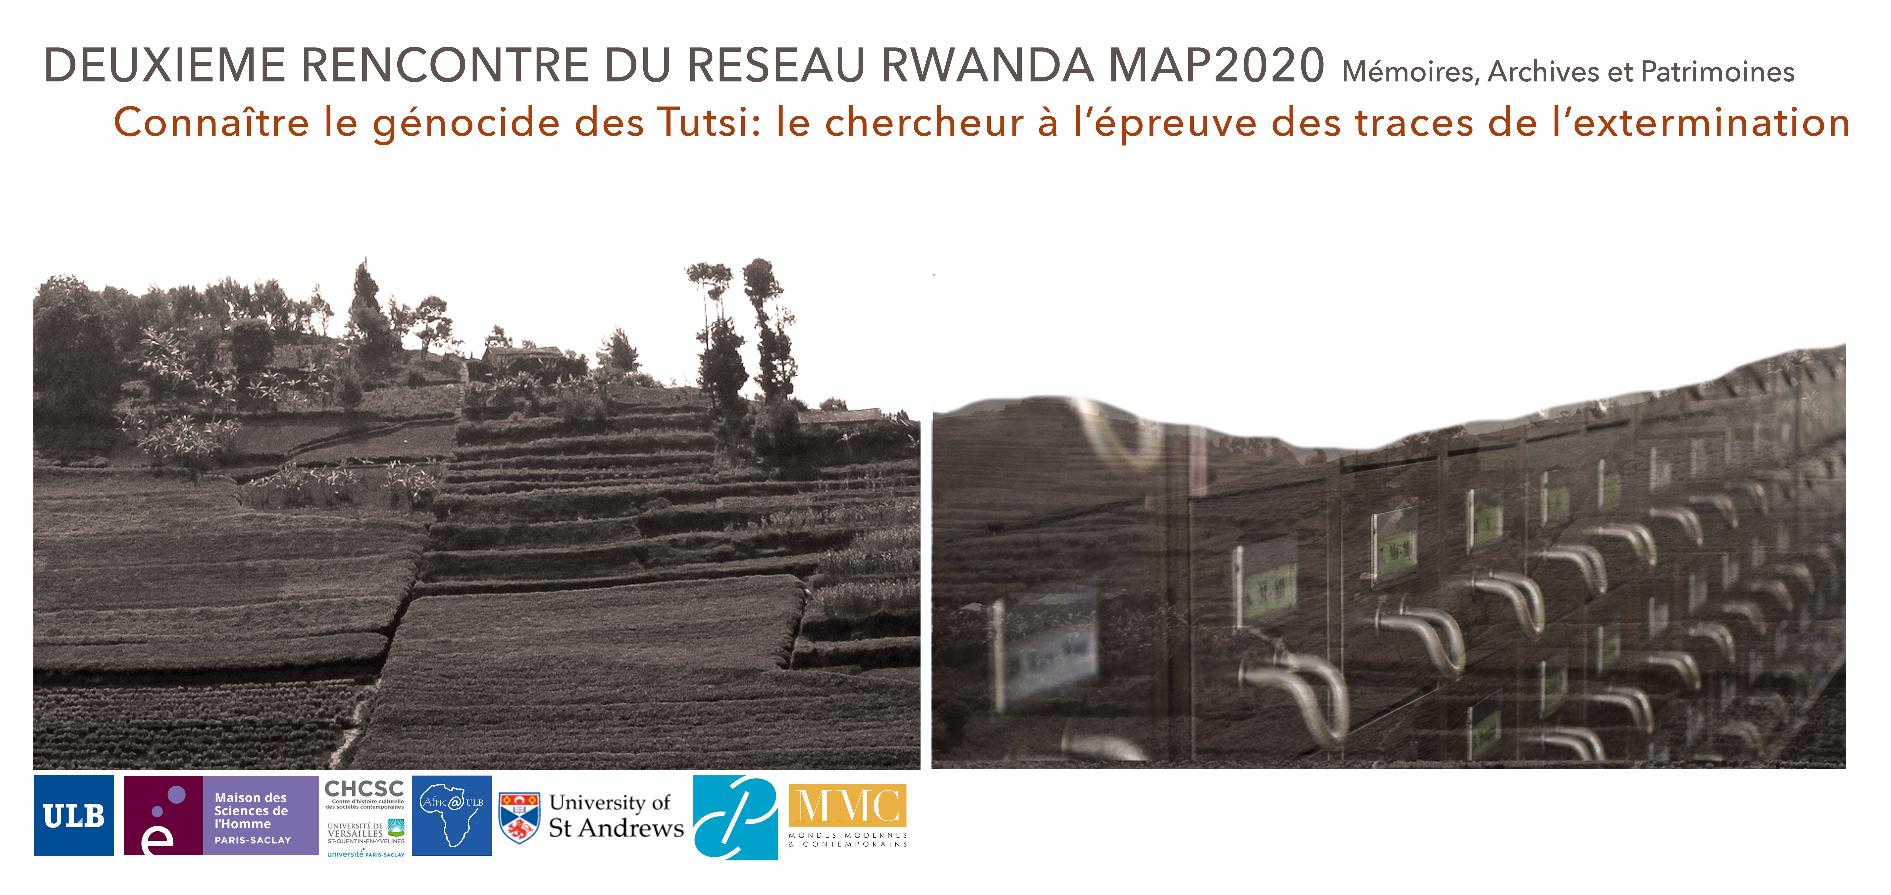
Université libre de Bruxelles
21 septembre 2018
Campus du Solbosch
Local NA4.302
Inscriptions :
https://rwandamap2020-2.sciencesconf.org/
Plus d’informations : rwandamap2020@gmail.com

9.00 Accueil
9.15 Message de bienvenue
Ornella Rovetta et Florence Rasmont

9.30 Présentation du projet Rwanda Map2020 et des enjeux de la journée
François Robinet, Rémi Korman, Ornella Rovetta, Violaine Baraduc, Darius Gishoma, Philibert Gakwenzire, Florence Rasmont
Échanges et discussion

10.15 Pause

10.30-12.30 Panel Cartographies (archives, bibliographie collaborative et annuaire des chercheurs).
- Présentation de l’état de la réflexion au sein des groupes de travail
Rémi Korman, Philibert Gakwenzire et François Robinet
- « Cartographie des fonds Rwanda et collecte d’archives au musée de Tervuren »
Anne Cornet ?
- « Archives locales au Rwanda »
Paul Rutayisire
« les traces « archéologiques" et mémorielles de la mort de masse »
Annette Becker
- Discussion et débat

12.15 Repas

13.15-15h00 Panel Recherche interdisciplinaire et Circulations mémorielles
- Objectifs et présentation de l’état de la réflexion
François Robinet et Hannah Grayson (sous réserve)
- « The political economy of development and genocide in Rwanda »
Philip Verwimp (ULB, ECARES)
- « Enjeux méthodologiques, défis d'écriture: réflexions à partir du champ de l'histoire coloniale »
Amandine Lauro (ULB, MMC)
- « L'émergence d'une économie du témoignage au Rwanda (1994-2005) »
Florence Rasmont
- Discussion et débat

15h00-16h15 Panel Humanités numériques : promesses et obstacles
- Présentation de l’état de la réflexion
Ornella Rovetta, François Robinet et Violaine Baraduc
- « Créer un réseau, fédérer les chercheurs : la plateforme Afric@ULB »
Marie-Soleil Frère (ULB, ReSIC) et Marie Fierens (ULB, ReSIC)
- « Réflexions à partir du projet Jusinbellgium et du projet de conservation d’archives locales au Rwanda (Ares) »
Pieter Lagrou (ULB, MMC)
- Discussion et débat

16h15 Pause

16.30-17.00 Conclusions de la journée
François Robinet, Rémi Korman, Ornella Rovetta, Violaine Baraduc, Darius Gishoma, Philibert Gakwenzire, Florence Rasmont

Comité d’organisation : François Robinet (UVSQ, CHCSC), Ornella Rovetta (ULB, MMC), Florence Rasmont (ULB, AGR), Violaine Baraduc (IMAF-EHESS), Hannay Grayson (St. Andrews, Rwandan stories of change), Rémi Korman (Cespra-EHESS), Darius Gishoma (Université du Rwanda), Philibert Gakwenzire (Université de Kibungo).

Comité scientifique : Stéphane Audoin-Rouzeau (Cespra – EHESS), Aurélie Barjonet (Centre d’histoire culturelle des sociétés contemporaines / Université de Versailles-Saint-Quentin-en-Yvelines – Université de Paris-Saclay), Annette Becker (HAR – Université de Nanterre), Élisabeth Claverie (Institut des Sciences sociales du Politique – EHESS), Catherine Coquio (Cerilac – Univ. Paris 7 Denis Diderot), Marie-Aude Fouéré (IMAF – EHESS), Marie-Soleil Frère (ReSIC – Université libre de Bruxelles), Sarah Gensburger (CNRS- Institut des Sciences sociales du Politique, UPN-ENS Paris Saclay), Nicki Hitchcott (Université de Saint Andrews), Marcel Kabanda (Ibuka France), Pieter Lagrou (Mondes modernes et contemporains – Université libre de Bruxelles), Amandine Lauro (Mondes modernes et contemporains – Université libre de Bruxelles), Sandrine Lefranc (CNRS- Institut des Sciences sociales du Politique, UPN-ENS Paris Saclay), Charles Mulinda (University of Rwanda), Henry Rousso (Institut d’Histoire du Temps Présent – CNRS), Paul Rutayisire (Université nationale du Rwanda), Jean-Philippe Schreiber (ULB, CIERL).

Présentation de la journée
En septembre 2018, l’ULB accueillera la deuxième rencontre organisée dans le cadre du projet « RwandaMap2020 (Mémoires, Archives, Patrimoine). Connaître le génocide des Tutsi : le chercheur à l’épreuve des traces de l’extermination ».

Initié par une dizaine de chercheurs français et étrangers, ce projet a pour ambition la constitution d’un réseau de recherche international sur les traces (mémorielles, archivistiques, patrimoniales) du génocide des Tutsi du Rwanda afin de relever une série de défis posés aux Sciences humaines et sociales (pertes, dégradations ou destructions de certaines traces ; profusion de données, d’archives et de travaux scientifiques ; abondance de témoignages et de récits de natures diverses) rendant indispensable la création de dynamiques collectives profondes et durables d’enrichissement des savoirs sur le génocide appuyées sur le recours aux outils numériques de la recherche en humanités.

Face à ces défis, les chercheurs impliqués dans RwandaMAP2020 se proposent d’apporter plusieurs types de réponse :
(1) construire un réseau international de recherche facilitant les échanges des historiographies et des productions scientifiques ;
(2) produire pour la première fois une cartographie de l’existant en termes de productions scientifiques, de sources et de chercheurs ;
(3) travailler de manière collaborative, interdisciplinaire et en ayant recours aux outils digitaux sur trois thématiques de recherche importantes (mémoires, archives, patrimoines).

En avril 2018, une première journée de réflexion a permis de consolider les objectifs du projet, d’établir des contacts institutionnels et d’initier la mise en place de groupes de travail thématiques. Le projet est piloté par François Robinet (Université de Saint-Quentin-en-Yvelines) et a bénéficié d’un financement de la Maison des Sciences de l’Homme de Paris-Saclay pour cet événement. Le comité de coordination est composé d’Hannah Grayson (Université St-Andrews), Philibert Gakwenzire (Université de Kibungo), Rémi Korman (Cespra-EHESS), Violaine Baraduc (Institut des mondes africains-EHESS) et Ornella Rovetta (ULB-MMC).

Le colloque de septembre visera à présenter les résultats des groupes de travail du projet. La réflexion portera également sur la conception des outils numériques (la création de la plateforme numérique de valorisation des résultats). Il permettra enfin de définir des objectifs scientifiques à visée exploratoire sur la thématique des circulations mémorielles.

